**Mission 1 :**

**Recherche de STA adaptée aux besoins des nouveaux commerciaux**

Table des matières

I. Introduction 2

II. Critères des STA 2

III. Propositions commerciales 3

IV. Récapitulatif sous forme de tableau comparatif 4

V. Avis personnel 4

VI. Liste des logiciels qui devront être installés sur chaque STA 5

VII. Eléments de configuration et de paramétrage à appliquer avant la remise du STA au commercial 6

VIII. Procédure de préparation d’un poste avant délivrance au commercial 8

IX. Conclusion 9

# Introduction

Cette mission va consister à rechercher une solution technique d’accès (STA) adaptée aux besoins des commerciaux de la société « Vos Rêves ». Le parc informatique actuellement composé de 15 PC fixes (un pour chaque employé), l’entreprise souhaite faire évoluer son équipement informatique en fournissant une STA à chaque commercial itinérant.

Pour se faire, les critères de sélection se doivent d’englober certains aspects (la connectivité, la performance matérielle, le confort d’utilisation et le rapport qualité-prix). Ces critères permettront de garantir une expérience de travail optimale pour les commerciaux, qu’ils soient en déplacement ou en télé-travail.

Nous établirons donc une liste de logiciels à installer afin de répondre aux besoins ` des commerciaux, tout en élaborant des éléments de configuration, de paramétrage et une procédure de préparation d’un poste, assurant ainsi un environnement opérationnel et sécurisé pour les commerciaux.

# Critères des STA

* Un port rj45 ou un adaptateur afin de garantir un accès à internet de manière filaire, depuis n’importe quel endroit, par exemple lorsqu’un commercial utilise son pc à son domicile, il n’aura pas besoin de se tenir à proximité d’une box ADSL ou d’une fibre optique. Le débit sera également plus rapide.
* Un ordinateur portable léger avec un écran d'au moins 13 pouces. Une taille idéale afin de permettre au commercial de travailler de manière agréable sur un écran ni trop petit, ni trop grand au niveau du transport lors de ses déplacements, idéalement entre 13 et 15 pouces.
* Un processeur M1, i5 ou i7 : ils ont une meilleure performance et sont plus sophistiqués offrant davantage de puissance que les Core i5. Ils sont plus adaptés au multitâche, multimédia et applications prenant de la place, notamment celles de la suite Adobe Creative Cloud.
* 8 Go de mémoire vive peuvent suffire pour le système d'exploitation et quelques applications, mais non pas à faire du multitâche ou à avoir de gros fichiers ouverts en même temps sans que cela n'affecte les performances.
* Un espace de stockage de 512 Go (le format SSD est un plus) afin de stocker les données nécessaires et volumineuses parfois.
* Une carte graphique standard souvent déjà intégrée.
* Des accessoires pour favoriser le confort et la productivité du commercial, par exemple un clavier ergonomique qui va permettre d'améliorer son expérience de frappe, d’offrir un confort et réduire les risques de troubles musculo-squelettiques

# Propositions commerciales

1ère proposition :

Vendeur—> HP (Modèle 14-ep0035nf)

Tarif—> 749 €

Descriptif technique des caractéristiques matérielles de l’équipement :

* 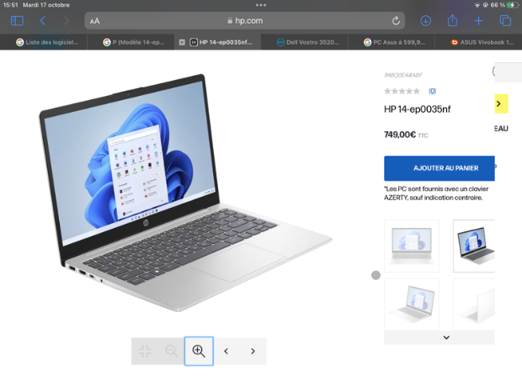Système d’exploitation : Windows 11 Famille
* Processeur : intel Core i5 1335U, 13ème génération
* Carte graphique : intel iris X
* Mémoire : 16 Go RAM
* Stockage : 512 Go Disque SSD
* Écran : 14‘’, soit 35,6cm, FHD (1920x1080)
* Ports disponibles :

-1 port USB type C (vitesse de transfert : 5Gbit/s) qui pend en charge le transfert des données uniquement mais ne prend pas en compte le chargement ou les écrans externes.

-2 ports USB type A (vitesse de transfert : 5 Gbit/s).

-1 prise adapteur secteur Smart Pin

-1 port HDMI 1.4b

1 prise combinée casque/microphone

2ème proposition :

Vendeur—> Dell

Tarif—> 731, 16 €

Descriptif technique des caractéristiques matérielles de l’équipement :

* 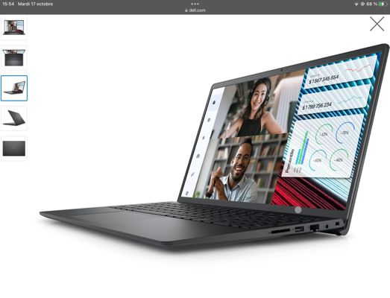Système d’exploitation : Windows 11 Professionnel
* Processeur : i5
* Carte graphique : intel iris Xe
* Mémoire : 16 Go
* Stockage : 512 Go
* Écran : 14’’, FHD (1920x1080)
* Ports disponibles :

-1 port USB 2.0

-1 prise jack pour casque

-1 port HDMI 1.4 (résolution de 1920 x 1080 à 60Hz, pas de sortie 2K/4K)

-1 port RJ-45 inclinable vers le bas

-1 logement pour carte SD 3.0

3ème proposition :

Vendeur—> Asus

Tarif—> 599,99 €

Descriptif technique des caractéristiques matérielles de l’équipement :

* 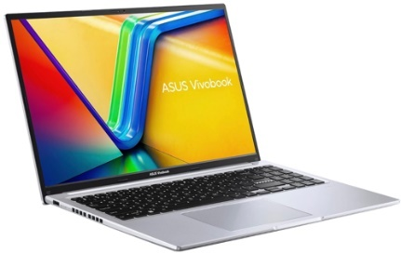Système d’exploitation : Windows 11 Pro
* Processeur : intel Core i7 1355U, 13ème génération
* Carte graphique : intel iris X
* Mémoire : 16 Go de DDR4 3200 MHz
* Stockage : 512 Go Disque SSD
* Écran : 14‘’, soit 35,6cm, FHD (1920x1080)
* Ports disponibles :

-1 USB 2.0 type A

-2 USB 3.2 Gen 1, type A

-1 USB 3.2 type C, Gen 1

-1 HDMI 1.4

# Récapitulatif sous forme de tableau comparatif

|  |  |  |  |
| --- | --- | --- | --- |
|  | **STA 1** | **STA 2** | **STA 3** |
| **Ports disponibles** | - USB type C (vitesse de transfert : 5Gbit/s)  - 2 ports USB type A (vitesse de transfert : 5 Gbit/s)  -1 prise adapteur secteur Smart Pin  - 1 port HDMI 1.4b  -1 prise combinée casque/microphone | -1 port USB 2.0  -1 prise jack  -1 port HDMI 1.4 (résolution de 1920 x 1080 à 60Hz, pas de sortie 2K/4K)  -1 port RJ-45 inclinable vers le bas  -1 logement pour carte SD 3.0 | -1 USB 2.0 type A  -2 USB 3.2 Gen 1, type A  -1 USB 3.2 type C, Gen 1  -1 HDMI 1.4 |
| **Processeur** | Intel Core i5 1335U, 13ème génération | Intel core i5,  13ème génération | Intel core i7 1355U, 13ème génération |
| **Carte graphique** | - Intel iris X | - Intel iris Xe | - Intel iris X |
| **Mémoire** | -16 Go de RAM | -16 Go de RAM | -16 Go de DDR4 3200 MHz |
| **Stockage** | - 512 Go Disque SSD de Stockage | - 512 Go de Stockage | - 512 Go Disque SSD de Stockage |
| **Système d’exploitation** | - Windows 11 Famille | - Windows 11 professionnel | - Windows 11 pro |
| **Écran (taille)** | - 14 pouces FHD (1920x108) | - 14 pouces FHD (1920x108 | - 14 pouces FHD (1920x108 |
| **Prix** | 749 € | 731, 16 € | 599, 99 € |

# Avis personnel

Selon nous, l’ordinateur idéal pour un commercial serait la proposition d’Asus, présentant de nombreux avantages et semblant offrir un équilibre entre performances, connectivité et prix avantageux.

Tout d’abord, la présence d’un processeur Intel Core i7 de 13e génération, qui est plus performant que les i5 des deux autres propositions énoncées auparavant. Effectivement, les i7 de 13e génération sont plus performants que les i5 en raison de caractéristiques telles que le nombre de cœurs, la fréquence d’horloge, la technologie et éventuellement des caches plus importants.

Les i7 sont souvent conçus pour des performances plus élevées, ce qui peut se traduire par une meilleure capacité multitâche et des performances globales supérieures par rapport aux i5. Cela peut améliorer les performances globales de la STA en offrant des performances accrues pour des tâches plus exigeantes, comme le multitâche intensif ou des applications nécessitant un certain nombre de ressources.

De plus, la variété des ports USB (2 USB 3.2 Gen 1, 1 USB 3.2 type C) offre une connectivité étendue, ce qui peut être très pratique. Cela va offrir une flexibilité accrue afin de connecter différents périphériques. Cela peut être particulièrement avantageux si l’utilisation fréquente d’accessoires externes (disques durs, clés USB ou autres périphériques compatibles) est nécessaire.

En effet, parmi les trois ordinateurs analysés, seul ce dernier comporte un port rj45, afin de garantir un accès à internet même lorsque le commercial travail à son domicile. Le débit sera plus rapide afin de mieux travailler. Il détient également un logement pour carte SD 3.0 afin de garantir une vitesse de transfert plus rapide de données par rapport aux versions précédentes. Cela garantit également une extension de capacité de stockage, utile pour des fichiers volumineux.

Pour finir, l’élément assez important selon les revenus de l’entreprise est le tarif. Étant à 599,99 euros, l’ordinateur est compétitif et plus économique que les autres options, cela offrira donc un meilleur rapport qualité-prix, tout en permettant aux entreprises de fournir à leurs commerciaux un outil de travail confortable et optimal.

# Liste des logiciels qui devront être installés sur chaque STA

- Logiciel de gestion de la relation client (CRM) : Salesforce, HubSpot CRM, ou Zoho CRM aident à gérer les contacts, suivre les ventes et automatiser les tâches liées à la relation client.

- Logiciel de gestion des ventes : Pipedrive, SalesLoft, ou Outreach peuvent faciliter la gestion des processus de vente, le suivi des leads et la collaboration au sein de l’équipe commerciale.

- Logiciel de gestion de projet : Afin d’organiser les tâches, les échéances et les projets, des outils comme Asana, Trello ou Monday.com peuvent être utiles.

- Logiciel de messagerie et de communication : Des applications comme Slack, Microsoft Teams ou Zoom permettent aux commerciaux de communiquer efficacement avec les collègues et les clients.

- Logiciel de productivité : Microsoft Office, Google Workspace et des applications de prise de notes comme Evernote peuvent être essentiels.

- Logiciel de gestion des documents : Dropbox, Google Drive, ou OneDrive permettent de stocker, partager et collaborer sur des documents importants.

- Logiciel de gestion des déplacements : Pour la gestion des voyages d’affaires, Expensify ou Concur peuvent être utiles.

- Logiciel d’analyse des données : Pour comprendre les performances des ventes, des outils d’analyse comme Tableau, Power BI ou Google Analytics peuvent être nécessaires.

- Logiciel de réseautage social : Si les médias sociaux sont importants pour l’entreprise, des outils de gestion de médias sociaux comme Hootsuite ou Buffer peuvent être utiles.

# Eléments de configuration et de paramétrage à appliquer avant la remise du STA au commercial

- Création d’un compte utilisateur avec des droits d’accès. Chaque utilisateur aura un nom d’utilisateur et un mot de passe unique

- Mots de passe forts pour déverrouiller l’ordinateur et pour accéder aux comptes en ligne et applications

- Mise à jour du système d’exploitation : le système d’exploitation (Windows, macOS) doit être à jour avec les derniers correctifs de sécurité

- Logiciels de sécurité : installer un antivirus et un anti-malware pour protéger l’ordinateur contre les cyber-menaces (MalWareBit ou Trend)

- Installer un pare-feu (GlassWire) qui servira à contrôler le trafic réseau entrant et sortant

- Chiffrer les données afin de protéger les sensibles stockées sur l’ordinateur. (BitLocker sur Windows)

- Gestion des droits d’accès : les autorisations d’accès aux fichiers et aux dossiers doivent être définis afin de protéger les données sensibles. L’accès aux ressources nécessaires sera limité

- Configurer un VPN (OpenVPN) si le commercial doit accéder au réseau de l’entreprise à distance, cela afin de sécuriser les connexions

- Organisation de l’espace de stockage : créer des dossiers spécifiques pour chaque catégorie de fichiers afin de maintenir un stockage organisé

- Configurer des sauvegardes automatiques pour les données importantes sur un stockage réseau ou dans le cloud

- Mises à jour automatiques : il faut activer les mises à jour automatiques pour le système d’exploitation et les logiciels installés, y compris les navigateurs web

- Politique de sécurité : Informer le commercial des politiques de sécurité de l’entreprise, les règles en matière de mots de passe, et l’utilisation des périphériques amovibles

- Formation : Fournir une formation de base sur la sécurité informatique pour sensibiliser les utilisateurs à de bonnes pratiques

- Configurer le réseau en s’assurant que l’ordinateur soit bien configuré afin de se connecter au réseau de l’entreprise avec les paramètres DNS appropriés

- Accès à distance : si nécessaire, configurer un accès à distance sécurisé pour le support technique. Exemple de logiciel : TeamViewer, qui permet une connexion sécurisée à distance, facilite la collaboration et l’assistance technique.

# Procédure de préparation d’un poste avant délivrance au commercial

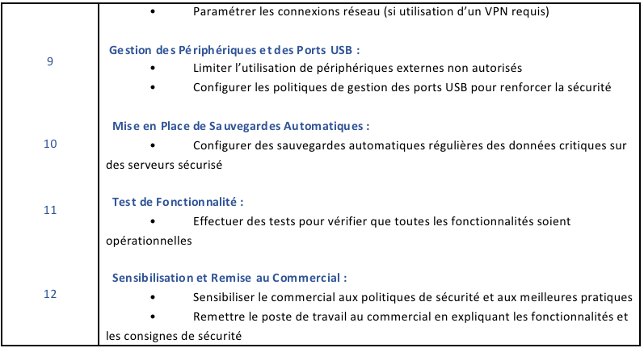

# Conclusion

La recherche d’une solution technique d’accès adaptée aux besoins des nouveaux commerciaux a abouti à la proposition d’Asus comme choix optimal. Avec son processeur Intel Core i7 de 13e génération, sa connectivité étendue grâce à divers ports USB, et un tarif compétitif de 599,99 €, cette STA offre un équilibre entre performances, confort d’utilisation et rapport qualité-prix. Ce choix répond aux critères définis pour garantir une expérience de travail optimale pour les commerciaux, qu’ils soient en déplacement ou en télétravail.